В рамках тематической недели: «День Защитников Отечества» дети старшей группы «Светлячок» выполняли коллективную работу на тему: «В воздухе, на суше, на воде смелые мужчины защищают нас везде».
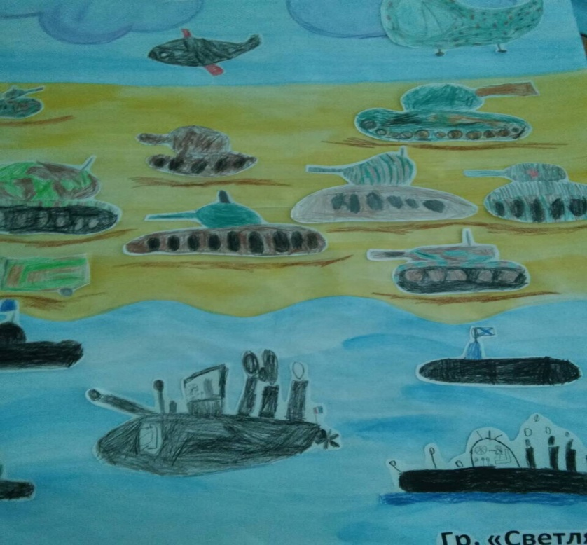
Дети рисовали по представлению цветными
карандашами или мелками военную технику на выбор, затем соединяли все в единую композицию.

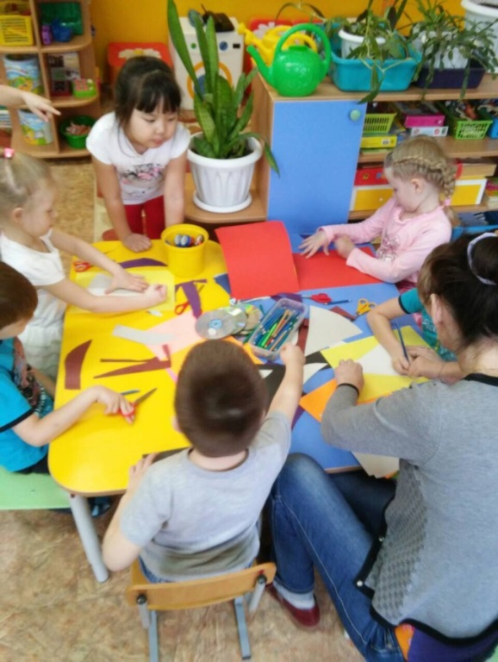
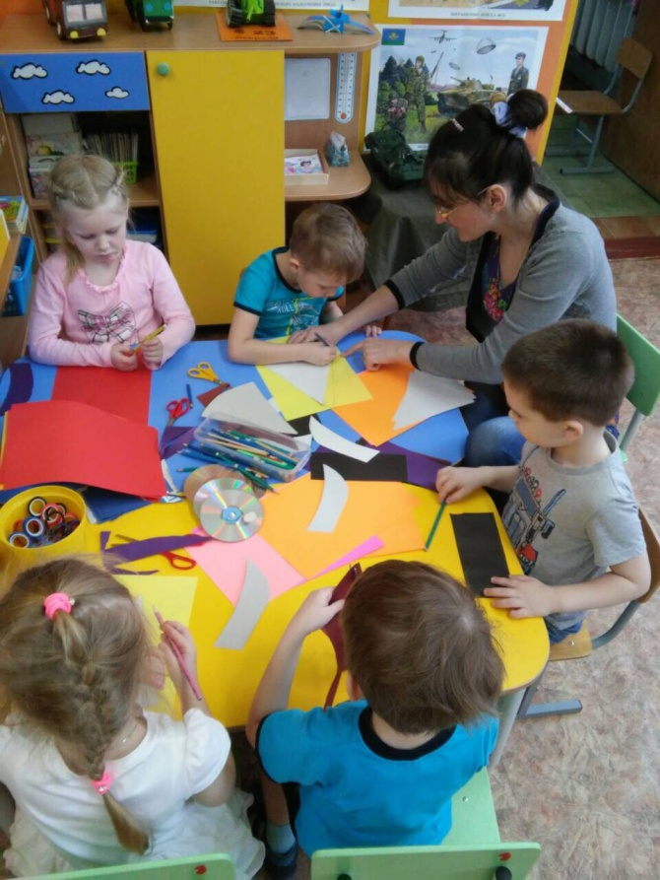

Воспитатель Зяблова Екатерина Валентиновна

Хочу поделиться творческими успехами наших ребят. Сегодня группа «Светлячок» выполнили коллективную работу к празднику 23 февраля. Совместная работа интересна и познавательна. Ребята ощущают свою сопричастность к созданию чего-то общего, большого. Предварительно дети рассматривали иллюстрации, слушали стихи, играли в подвижные игры. Они с удовольствием и гордостью демонстрируют родителям свою работу. Все это позволяет развивать у детей сплоченность, сотрудничество, воображение, творческие способности.
Используя бросовый материал и цветную бумагу, и картон мастерили открытку в подарок папам.

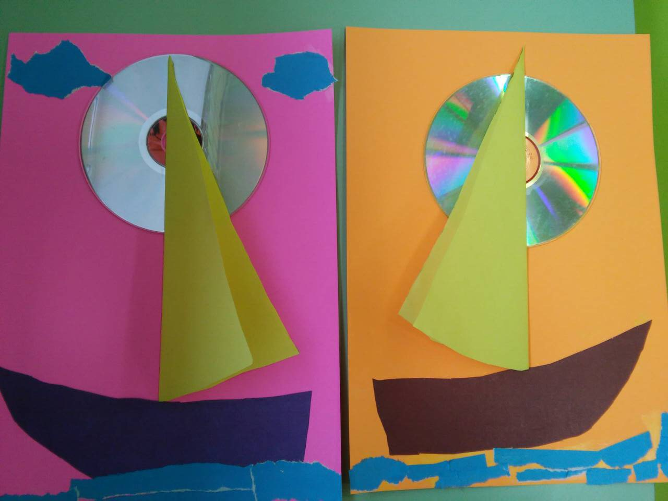

Участвовали в военной эстафете.
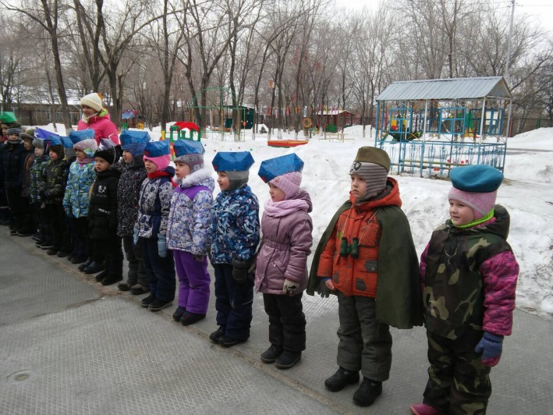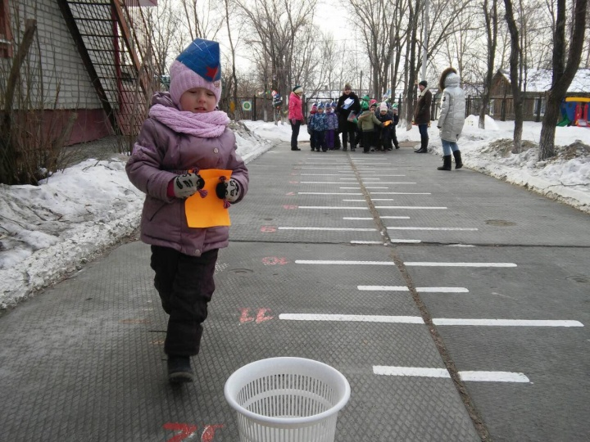
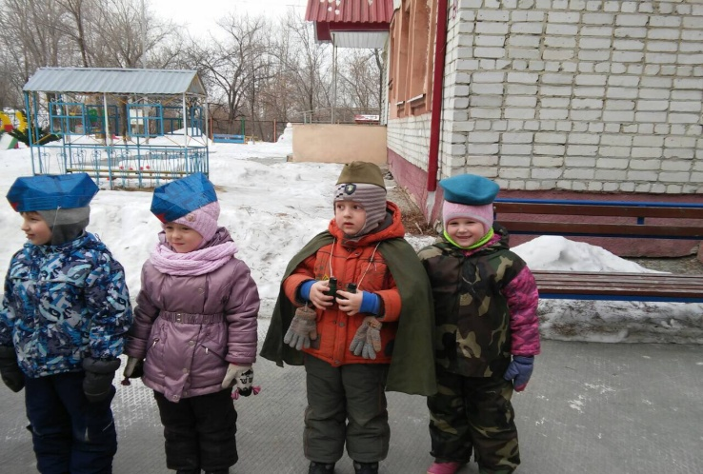
Праздник 23 февраля
(Т. Коновалова)
Сегодня праздник у солдат.
На площади шеренги в ряд.
Стоят солдаты на плацу,
Шинель с фуражкой им к лицу.
Страну родную, землю-мать.
Наш воин призван защищать.
В тревожный день и в трудный час
Собой закрыть, готовы нас.
Им дрожь в коленках не нужна,
Ведь за спиной у них страна.
И каждый из солдат – герой.
С врагом вступал в неравный бой.
Никто не сплоховал, не сник,
Похожим быть хочу на них.
Сегодня праздник у солдат,
Награды на груди блестят.
И помнит каждого страна,
Кому вручала ордена.

